Akwakultura.
Cel zajęć: zapoznanie uczniów z akwakulturą.
Cele operacyjne:
Uczeń:
- wyjaśnia pojęcie „akwakultura”,
- wymienia gatunki produkowane w ramach akwakultury w UE,
- poznaje sposoby produkcji w stawach,
- opisuje wpływ akwakultury na środowisko,
- prowadzi konstruktywną dyskusję na temat „Rodzaj systemu produkcji a bioróżnorodność biologiczna”
- dzieli się z innymi swoimi doświadczeniami i wiadomościami,
Czas trwania: 2 godziny
Miejsce zajęć: ścieżka przyrodnicza na terenie PK „Dolina Baryczy”
Pomoce dydaktyczne: kartki z definicją akwakultury, wykaz gatunków produkowanych w UE, informacje o systemie produkcji w stawach, wykaz dobrych praktyk stosowanych w ramach Natura 2000, kartki papieru A 4, ołówek lub długopis, kredki lub flamastry.
Przebieg zajęć:
Podziel uczniów na grupy. Na kartkach papieru formatu A4 zapisz hasło: AKWAKULTURA i rozdaj po jednej każdej grupie. Zadaniem uczniów jest wykreślenie w ciągu 15 minut mapy skojarzeń. Wyjaśnij na czym polega kreślenie mapy skojarzeń:
- narysuj linie odchodzące promieniście od hasła,
- na gałęziach zapisz pojęcia, które kojarzą się Ci się z hasłem,
- przyjrzyj się każdej z tych gałęzi i zapisanym na niej pojęciom,
- nowe skojarzenia zapisz i połącz linią z pojęciem od którego pochodzą,
- używaj kolorów dla poszczególnych odgałęzień,
- pisz przejrzyście, używaj dużych liter,
- główne ramiona rysuj grubą kreską,
- zamiast wyrazów można stosować rysunki.
Po upływie czasu poproś, by poszczególne grupy zaprezentowały wykreślone mapy skojarzeń.
Nie komentuj poprawności wykonanych map.
Po przedstawieniu wszystkich prac, zapoznaj uczniów z definicją akwakultury (rozdaj kartki z definicją):
Akwakultura to dział gospodarki dotyczący produkcji organizmów słodkowodnych i słonowodnych.
Poproś uczniów by spróbowali wyjaśnić dokładnie na czym polega akwakultura. Tak kieruj rozmową, by uczniowie oprócz wymieniania gatunków hodowlanych( Zał. Nr 1) zwrócili uwagę na działania naukowo-badawcze.
Przedstaw uczniom gatunki produkowane w ramach akwakultury w Unii Europejskiej (Zał. Nr 2).
Po wyjaśnieniu znaczenie pojęcia akwakultura jeszcze raz wróćcie do wykreślonych map skojarzeń i omówcie ich poprawność.
Podziel zespół klasowy na trzy grupy. Każdej z grup rozdaj informacje na temat jednego systemu produkcji (Zał. Nr 3). Po zapoznaniu się z opisem typu produkcji, zadaniem uczniów jest wypisanie na kartce „+” i „-” poznanego systemu produkcji (czas: 10 minut).
Przedstawiciele poszczególnych grup odczytują na głos charakterystykę przydzielonego systemu produkcji, a następnie jego „+” i „-”.
Po omówieniu wszystkich systemów poproś o dyskusję na temat „Czy rodzaj systemu produkcji ma wpływ na bioróżnorodność biologiczna”. Po zakończeniu dyskusji przedstaw dobre praktyki akwakultury stosowane na obszarach Natura 2000 (Zał. Nr 4).
Podsumowanie
Na zakończenie poproś, by uczniowie w poszczególnych grupach wypisali (w ciągu 10 minut) przykłady, kiedy wpływ akwakultury na środowisko jest:
Grupa I – pozytywny
Grupa II – negatywny
Grupa – III – neutralny
Po upływie wyznaczonego czasu, przedstawiciel grupy zapoznaje wszystkich z przykładami (dopuszczany komentarz).

ZAŁĄCZNIK NR 1
Akwakultura to chów i hodowla ryb, mięczaków, skorupiaków, gadów oraz uprawa glonów morskich. Akwakultura to również działania naukowo-badawcze. Pojęcia akwakultura nie odnosi się do rybołówstwa czy połowów organizmów wodnych prowadzonych w środowisku, które nie jest zarządzane w szczególny sposób pod kątem ich rozwoju.

ZAŁĄCZNIK NR 2
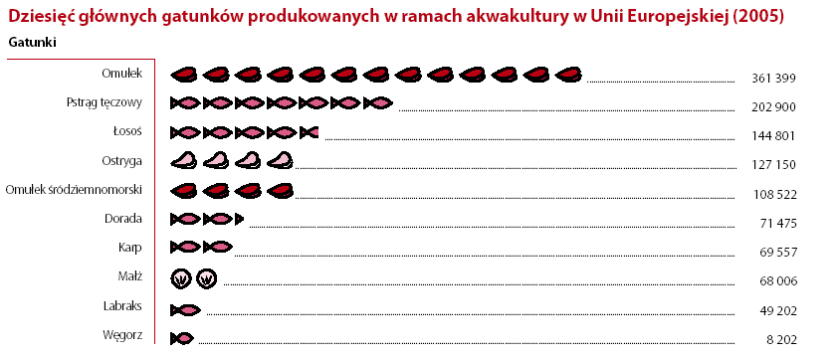
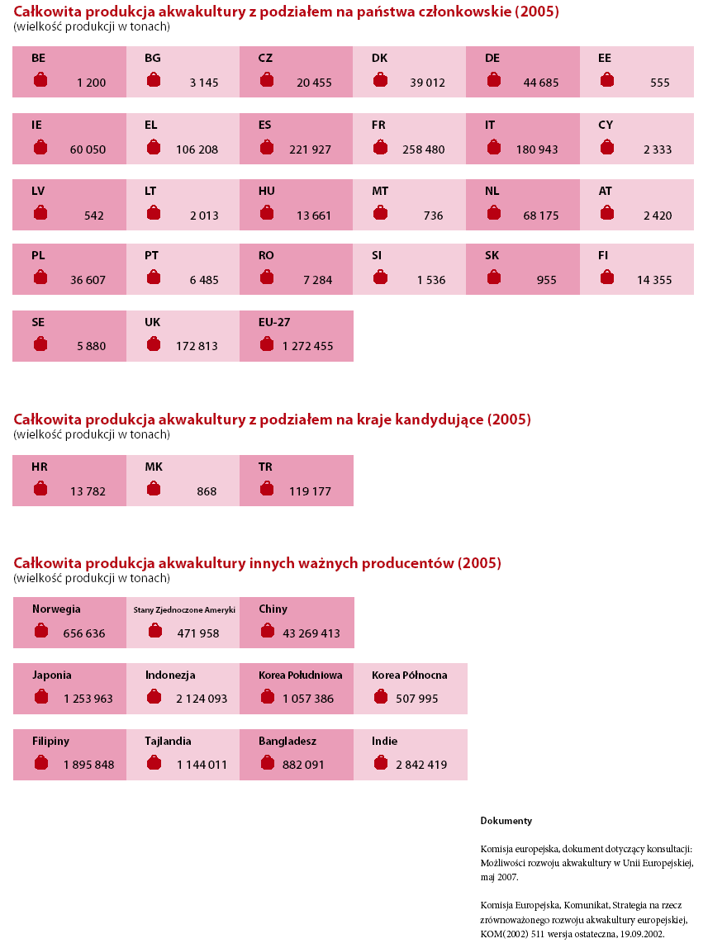
ZAŁĄCZNIK NR 3
Ekstensywne systemy produkcji. Oparte na zastosowaniu pokarmu naturalnego, znajdującego się w tym samym środowisku, w którym prowadzona jest działalność rybacka. Dokarmianie paszami ma tu bardzo niewielkie znaczenie, bądź w ogóle nie istnieje.

Średnio intensywne systemy produkcji. Stosowane jest tu wyłącznie nawożenie (organiczne i/lub mineralne) w celu stymulowania produkcji pokarmu naturalnego, bądź też żywienie pokarmem naturalnym uzupełniane jest w niewielkim stopniu paszami.

Intensywne i wysoko intensywne systemy produkcji.
Całkowite zapotrzebowanie żywieniowe ryb zaspakajane jest poprzez podawanie pełnoporcjowych pasz przemysłowych, z niewielkim udziałem zasobów pochodzących ze środowiska właściwego dla prowadzonej hodowli, bądź bez ich wykorzystania.

ZAŁĄCZNIK NR 4
Celem dobrych praktyk jest:
- Dostosowanie akwakultury do wymogów europejskich Dyrektyw, dotyczących ochrony różnorodności biologicznej oraz do obowiązujących w tym temacie przepisów krajowych.
- Zagwarantowanie rozwoju akwakultury zrównoważonej i odpowiedzialnej pod względem środowiskowym, która nie zakłada niszczenia zasobów naturalnych, niezbędnych dla jej istnienia i która przyczynia się do zachowania korzystnego poziomu ochrony siedlisk i gatunków dzikiej fory i fauny.
- Wspieranie systemów produkcji, które mogą sprzyjać zróżnicowaniu działalności prowadzonej w gospodarstwach rybackich na obszarach Natura 2000 i prowadzi do uznania ich za „przyjazne środowisku” („biodiversity friendly”).
- Stworzenie zestawu standardowych praktyk, które pozwolą administracji wygenerować modele działania, ułatwiające procedury administracyjne, co wpłynie korzystnie, zarówno na pracę jednostek administracyjnych, jak i na samych hodowców ryb.

